**PEMROGRAMAN BASIS DATA**

**UTS – 20 D3MI - 02**



**Oleh :**

1. Elsafira Budi Dewantari 20.02.05572
2. Trisa Ayunanda Saputri 20.02.0574
3. Shofi Putri Ekadewi 20.02.0595
4. Ganis Primandari 20.02.0608

**FAKULTAS ILMU KOMPUTER**

**PROGRAM STUDI D3 MANAJEMEN INFORMATIKA**

**UNIVERSITAS AMIKOM YOGYAKARTA**

**TAHUN 2020/2021**

1. Deskripsikan aplikasi dekstop yang akan kalian buat beserta alur dari sistemnya !

Sistem yang dipakai adalah Sistem Laundry Manajemen System (LMS).

Usaha laundry merupakan sebuah bidang jasa yang menawarkan pelanggan untuk mencuci barang milik konsumen. Usaha laundry bukan hanya soal pakaian saja. Perlengkapan rumah, sepanjang itu terbuat dari kain, pun bisa diterima oleh usaha laundry. Itu termasuk sprei, sarung bantal, selimut, tirai, sajadah, taplak meja, dan masih banyak lagi. Dengan menggunakan sistem laundry menggunakan database, mempermudah penjual dalam mendata para karyawan, pelanggan, dan barang di laundry tersebut.

Pelanggan menyerahkan laundry

Karyawan menerima dan mencatat penerimaan laundry

Karyawan melakukan laundry dan mencatat setiap status pengerjaan

Pelanggan menerima atau mengambil laundry

Pelanggan menyelesaikan transaksi

Karyawan membuat laporan

Dimulai dari pelanggan datang ke laundry ataupun kurir menjemput laundry pelanggan. Kemudian karyawan akan menginputkan penerimaan laundry tersebut , baik laundry yang dihitung secara satuan maupun kiloan dengan paket. Setelah itu, karyawan melakukan laundry. Pada setiap tahapan pengerjaan laundry akan inputkan, misalnya dalam proses pencucian, dalam proses pengeringan, dan proses-proses lainnya.

Hal ini bertujuan untuk mendata sudah sampai dimana tahapan pengerjaan laundry pelanggan agar ketika pelanggan ingin melakukan pengecekan maka dapat menampilkan pengerjaan laundry tersebut. Setelah selesai maka pelanggan akan menerima laundry-nya, bisa saja pelanggan datang mengambil laundry ataupun kurir mengantarkan laundry. Jika ada permasalahan dengan hasil laundry, misalnya pakaian luntur, rusak dan sebagainya maka pelanggan berhak mengajukan komplain yang akan dicatat karyawan . Penyelesaian komplain juga dicatat. Disamping itu, sistem ini mendukung untuk melihat informasi-informasi dan laporan-laporan terkait transaksi yang sudah pernah di input

1. Tampilkan semua tabel dan isi datanya !

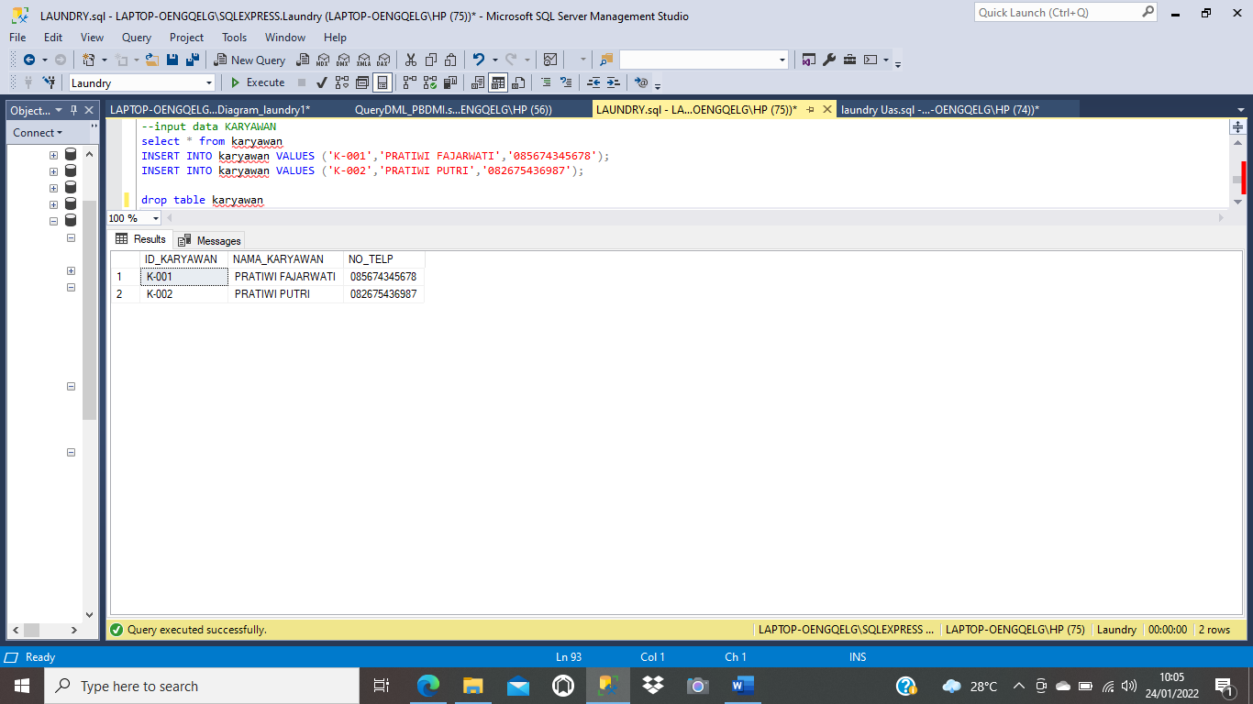

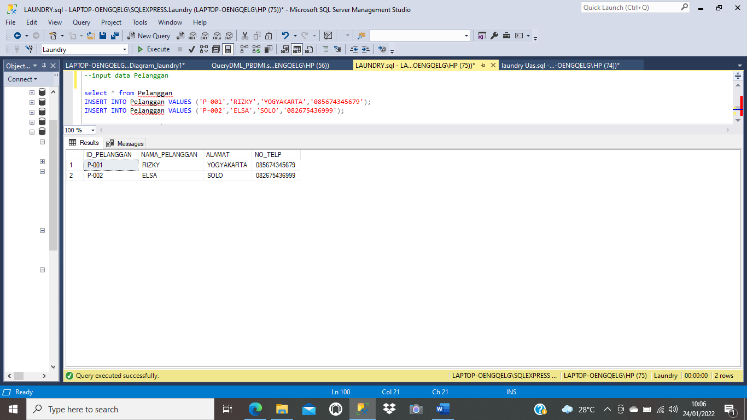

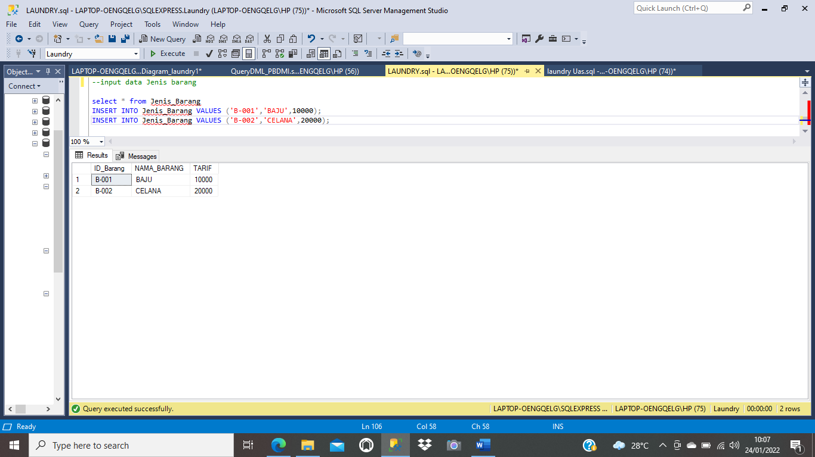

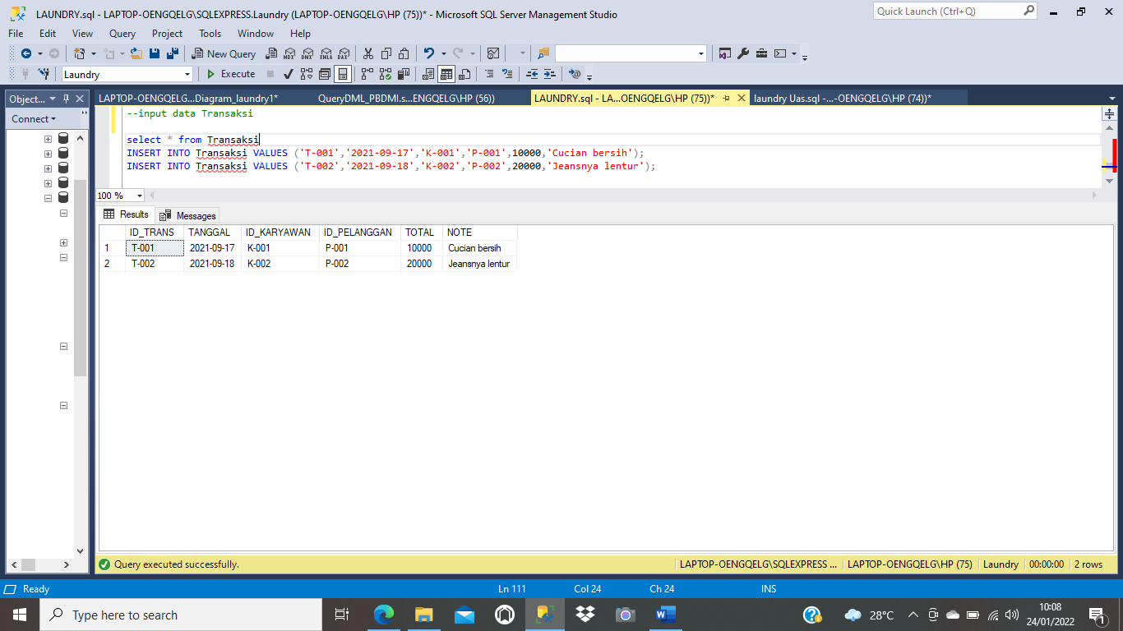

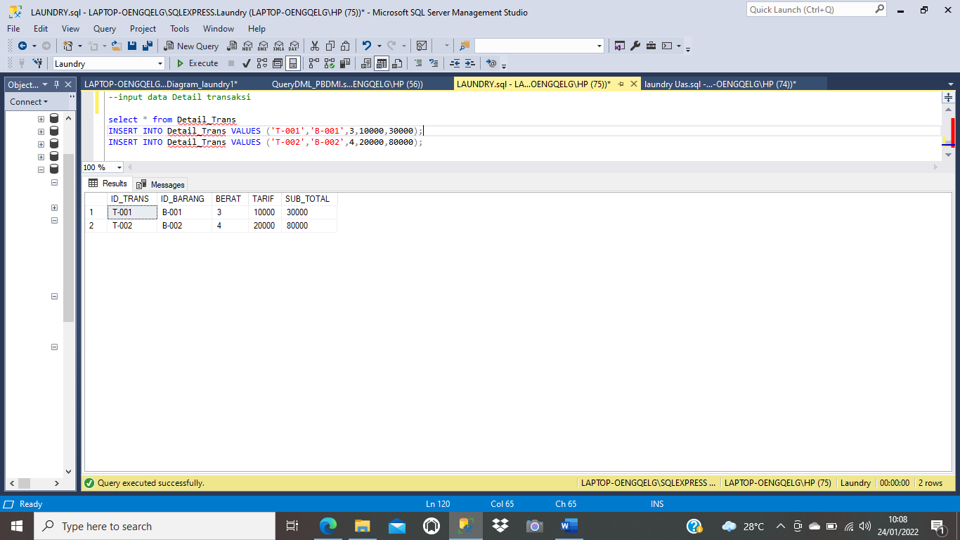

1. Gambarkan relasi database!

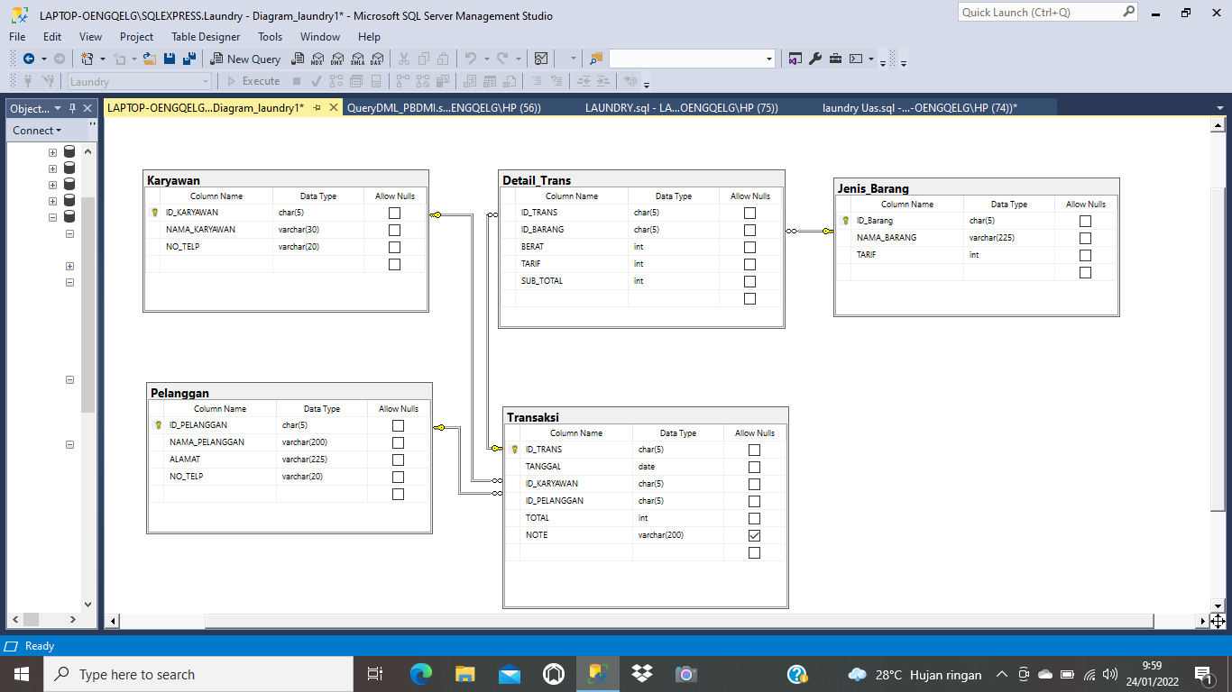

1. Berikan contoh penggunaan view sesuai dengan database yang dibuat !
   1. View untuk menampilkan semua data pada suatu table

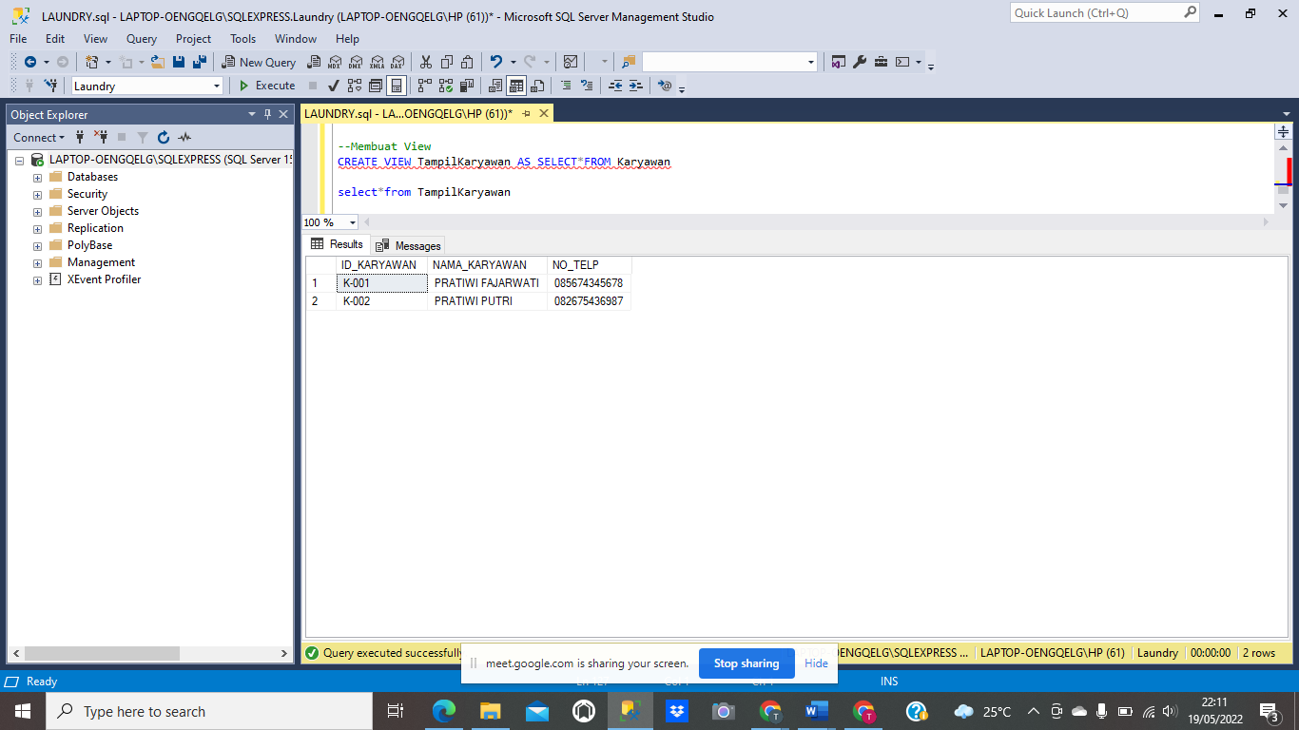

* 1. View untuk menampilkan data dengan suatu kondisi

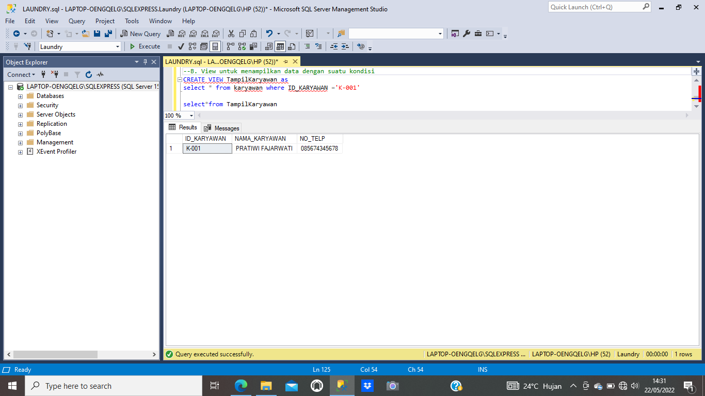

1. Berikan contoh penggunaan store procedure sesuai dengan database yang dibuat !
   1. SP untuk menampilkan data

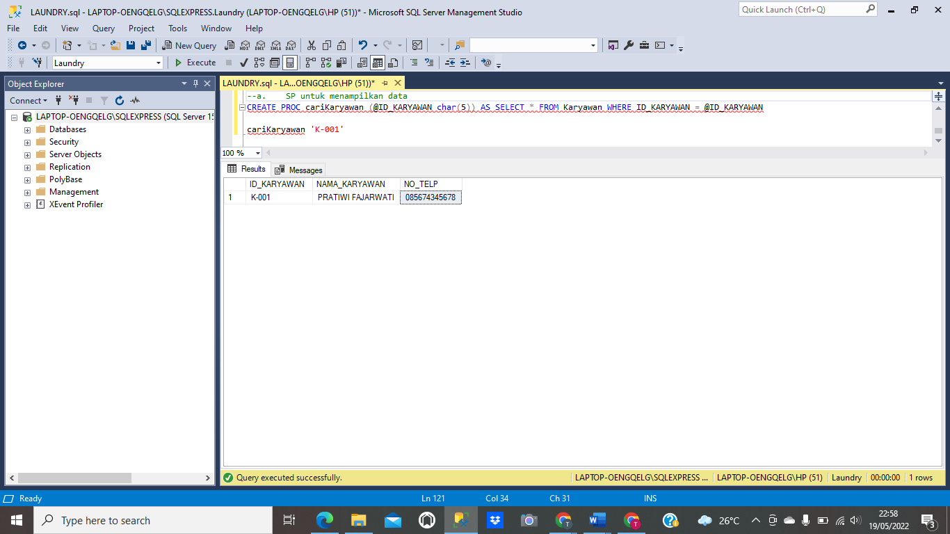

* 1. SP untuk menginputkan data

